

**Atividade 05**

|  |  |
| --- | --- |
| Nome: | *Carlos Eduardo Alves de Oliveira* |

**Orientação:**1. Siga as instruções para cada atividade;  
2. Insira o código fonte na janela de resposta;  
3. Grave o documento no formato doc, docx ou pdf;  
4. Utilize o link da plataforma para realizar a entrega da atividade;  
5. Observe (data/hora) de entrega;

6. Soluções podem ser feitas via CSS, mas vamos deixar todo o crédito para o JavaScript nesses exercícios.

**1. Formulário**

**Exercício 01**Elabore um formulário, que receba o ***login*** e ***senha*** do usuário e valide os dados com o JavaScript.

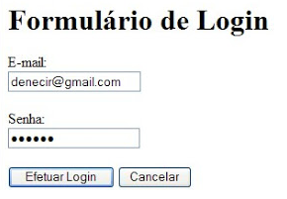

**Resposta:**

|  |
| --- |
| <html>  <title> Trabalhando com Formulários </title>  <script language="javascript">  function confirma(){  <!-- testando caixa de texto -->  if(document.meuform.email.value == "")  { alert("E-mail é Obrigatório");  document.meuform.email.focus();  return false; }    <!-- testando caixa de texto -->  if(document.meuform.senha.value == "")  { alert("Senha Obrigatório");  document.meuform.senha.focus();  return false; }      <!-- verificando e-mail -->  var email = document.meuform.email.value;  if (email.indexOf('@') == -1 ||  email.indexOf('.') == -1 )  { alert("E-mail Inválido !!");  return false;}  <!-- Retorna verdadeiro caso todos os testes sejam satisfatórios -->  return true;  }  </script>  <body>  <p align="center"> <h1> Autenticação de Sistema </h1></p>  <form name="meuform" onSubmit="return confirma()">  <fieldset><legend>Login de Sistema</legend>  <label>E-mail</label><br>  <input name="email" type="text" maxlength="60"><br>  <label>Senha</label><br>  <input name="senha" type="password" maxlength="60"><br>      <input type="reset" value="Limpar">  <input type="submit" value="Enviar">  </fieldset>  </form>              </form>  </body>  </html> |

**Exercício 02**Elabore um formulário conforme estrutura a seguir, não precisa possuir a mesma formatação e valide os dados com o JavaScript.

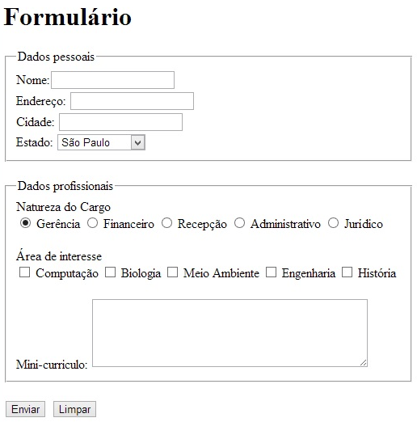

**Resposta:**

|  |
| --- |
| <html>  <title> Trabalhando com Formulários </title>  <script language="javascript">  function confirma(){  <!-- testando caixa de texto -->  if(document.meuform.nome.value == "")  { alert("Nome Obrigatório");  document.meuform.nome.focus();  return false; }  <!-- testando caixa de texto -->  if(document.meuform.endereco.value == "")  { alert("Endereço Obrigatório");  document.meuform.endereco.focus();  return false; }  <!-- testando caixa de texto -->  if(document.meuform.cidade.value == "")  { alert("Cidade Obrigatória");  document.meuform.cidade.focus();  return false; }  <!-- testando opção select estado-->  if(document.meuform.estado.selectedIndex==0)  { alert("Selecione um Estado");  return false; }  <!-- testando opção de radio -->  if(document.meuform.cargo[0].checked==false &&  document.meuform.cargo[1].checked==false &&  document.meuform.cargo[2].checked==false &&  document.meuform.cargo[3].checked==false &&  document.meuform.cargo[4].checked==false      )    { alert("Cargo Obrigatório");  return false; }  <!-- testando opção de checkbox -->  if(document.meuform.formacao[0].checked==false &&  document.meuform.formacao[1].checked==false &&  document.meuform.formacao[2].checked==false &&  document.meuform.formacao[3].checked==false &&  document.meuform.formacao[4].checked==false    )  { alert("Área de Interesse Obrigatória");  return false; }  <!-- testando opção select -->    <!-- testando opção textarea -->  if(document.meuform.curriculo.value=="")  { alert("Prenchimento de Mini-Curriculo Obrigatório");  return false; }    }  </script>  <body>  <h2> Formulário para cadastro </h2>  <form name="meuform" method="get" onSubmit="return confirma()">  <fieldset><legend>Dados Pessoais</legend>  Nome:  <input type="text" name="nome"> <br>  Endereço:  <input type="text" name="endereco"> <br>  Cidade:  <input type="text" name="cidade"> <br>  <br>Estado:<br>  <select name="estado">  <option> --Escolha o Estado ---  <option> Amazonas  <option> São Paulo  <option> Rio e Janeiro  </select><br>  </fieldset>  <fieldset><legend>Profissionais</legend>  <br>Natureza dio Cargo :<br>  <input type="radio" name="cargo" value="rd_op1"> Gerência<br>  <input type="radio" name="cargo" value="rd_op2"> Finaceiro<br>  <input type="radio" name="cargo" value="rd_op3"> Recepção<br>  <input type="radio" name="cargo" value="rd_op4"> Administrativo<br>  <input type="radio" name="cargo" value="rd_op5"> Jurídico<br>    <br>Área de Interesse<br>  <input type="checkbox" name="formacao" value="ck_op1"> Computação<br>  <input type="checkbox" name="formacao" value="ck_op2"> Biologiao<br>  <input type="checkbox" name="formacao" value="ck_op3"> Meio Ambiente<br>  <input type="checkbox" name="formacao" value="ck_op4"> Biologiao<br>  <input type="checkbox" name="formacao" value="ck_op5"> História<br>      <br>Mini - Curriculo:  <textarea name="curriculo" rows=6 cols=40></textarea><br>  </fieldset>  <input type="reset" value="Limpar">  <input type="submit" value="Enviar">  </form>  </body>  </html> |

**DUVIDA!!!** – Utilize o nosso fórum.